0x00 简介

在我们的Nginx默认配置中是不允许列出整个目录的，所以说当用户访问某个站点或是某个目录的时候，如果说没有 index 指令默认设置的文件就会报403 的错误。

但是如果说开启了目录列表功能以后，如果出现了上面的问题，那么nginx 就会已该站点下面的目录下的文件已列表的形式展现出来。

PS：这个功能如果不是特殊要求请一定千万不要使用。因为直接列出目录也是漏洞。

这会导致不法人员可以直接遍历网站目录等信息非常非常非常非常非常的不安全。

想开启目录列表功能很简单只需要配置autoindex指令然后重启nginx即可

0x01例子演示（让该虚拟主机的 index 默认没有指定默认的索引文件）：

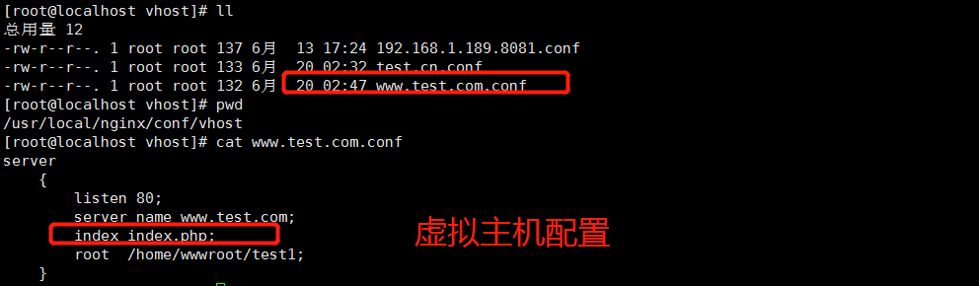

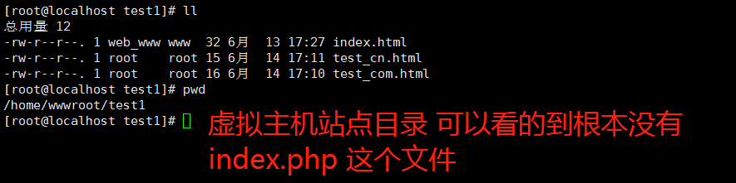

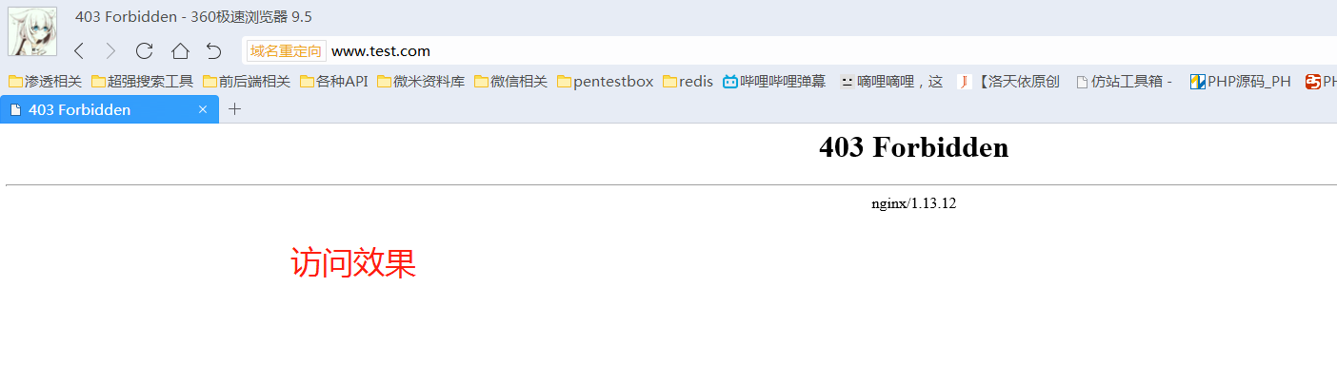

那么现在我们想列出整个目录可以这样做添加配置

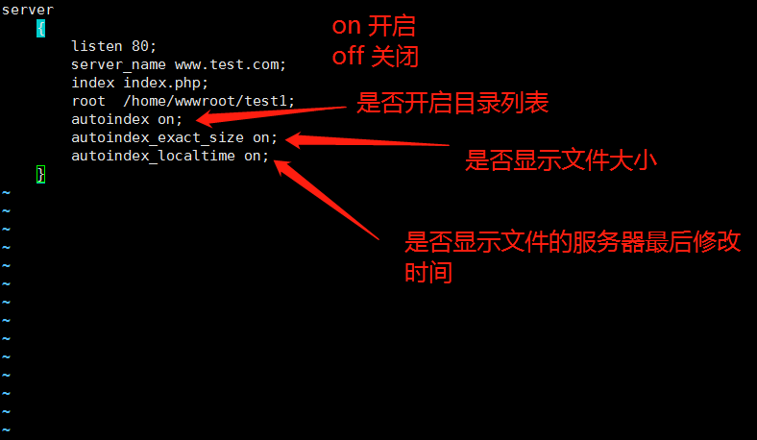

````

autoindex on; 是否开启目录列表

autoindex_exact_size on; 以KB/MB/GB为单位显示文件的大概大小

autoindex_localtime on; 显示的时间为文件最后修改的服务器时间；

````

添加好以后，重启服务器即可

命令：service nginx reload

